Извещение № 32
Информация о приёме заявлений граждан и КФХ о намерении участвовать в аукционе на право заключения договора аренды

В соответствии с подпунктом 1 пункта 1 статьи 39.18 Земельного кодекса Российской Федерации, Комитет по управлению муниципальным имуществом Заларинского муниципального округа Иркутской области информирует о возможном предоставлении в аренду земельного участка из категории земель: земли населённых пунктов, расположенного по адресу: Российская Федерация, Иркутская область, Заларинский муниципальный округ, рп. Залари ул. Прибайкальская, з/у 23 а, с кадастровым номером 38:04:010101:636, вид разрешённого использования — предприятие мелкорозничной торговли во временных сооружениях (киоски, павильоны, палатки) (объект нестационарной торговли), предварительной площадью 10 кв.м.
Граждане, заинтересованные в предоставлении земельного участка в праве в течение тридцати дней со дня опубликования и размещения извещения подать в Комитет по управлению муниципальным имуществом Заларинского муниципального округа Иркутской области, заявления лично или посредством почтовой связи в письменной форме, о намерении участвовать в аукционе на право заключения договора аренды, а также ознакомиться с извещение на официальном сайте https://torgi.gov.ru.
Граждане, крестьянские (фермерские) хозяйства, которые заинтересованы в приобретении прав на испрашиваемый земельный участок, могут ознакомиться со схемой по адресу: Российская Федерация, Иркутская область, Заларинский район, рп. Залари, ул. Ленина 103, каб. 212, в рабочие дни с понедельника по пятницу с 08:00 до 17:00, обед с 12:00 до 13:00.
Начала приёма заявления: 28.10.2026 г. с 08:00
Окончание приёма заявлений: 28.11.2026 г. до 17:00
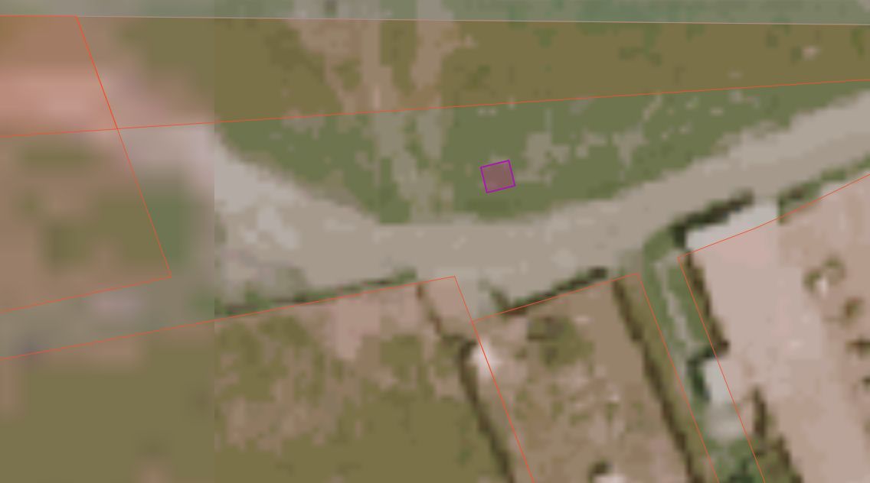
38:04:010101:482
38:04:010101:636

